7. Interface Design Description
1. Màn hình Đăng nhập (Login Screen):Mô tả các ô nhập liệu, nút bấm
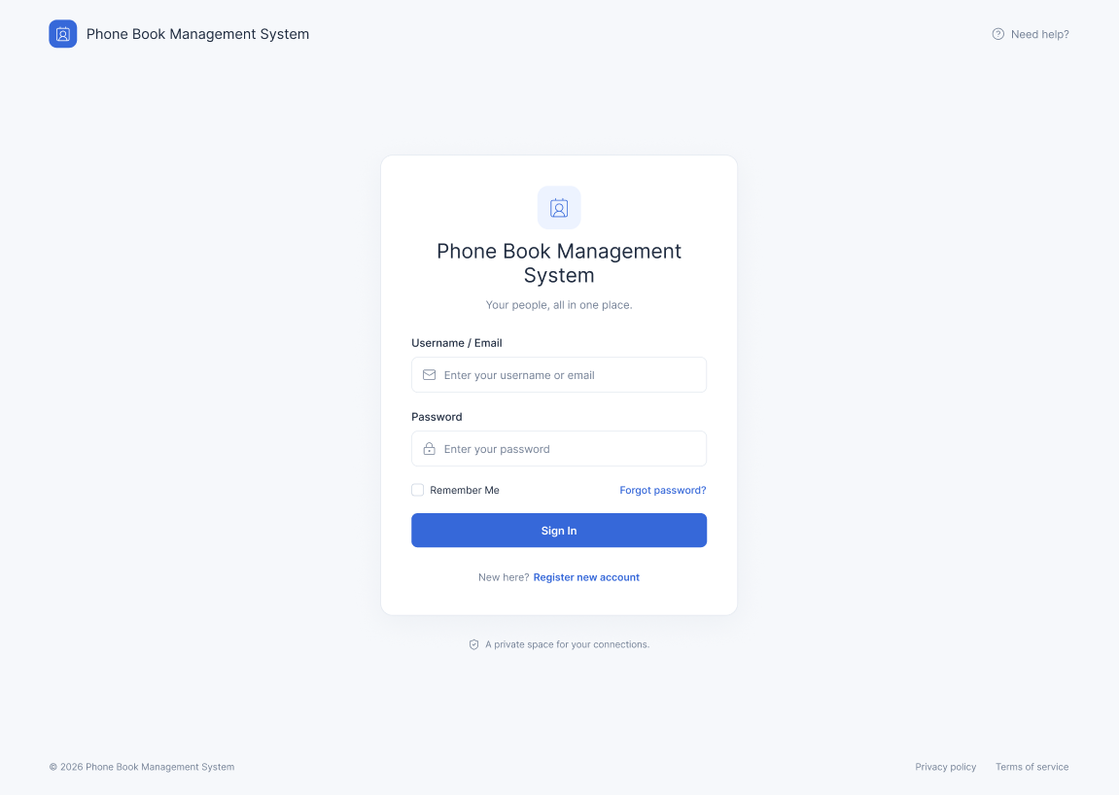
2. Màn hình Danh sách liên hệ (Contact List Dashboard): [Chèn ảnh] $→$ Mô tả thanh tìm kiếm, bộ lọc nhóm, bảng danh sách.

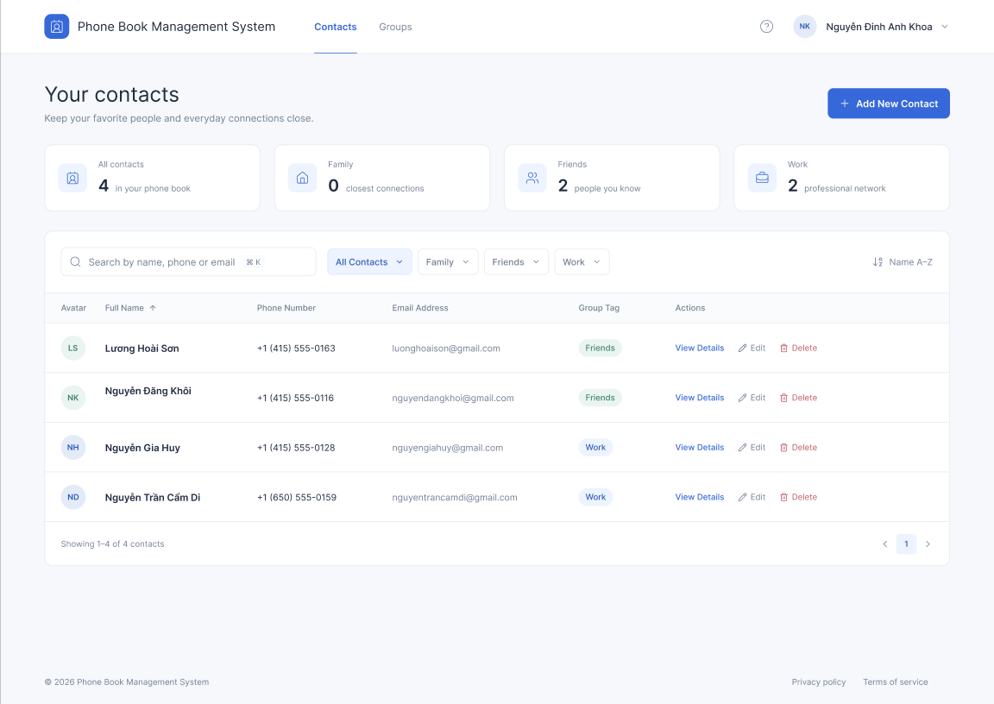
3. Màn hình Thêm/Sửa liên hệ (Add/Edit Form): $→$ Mô tả form nhập thông tin cá nhân.
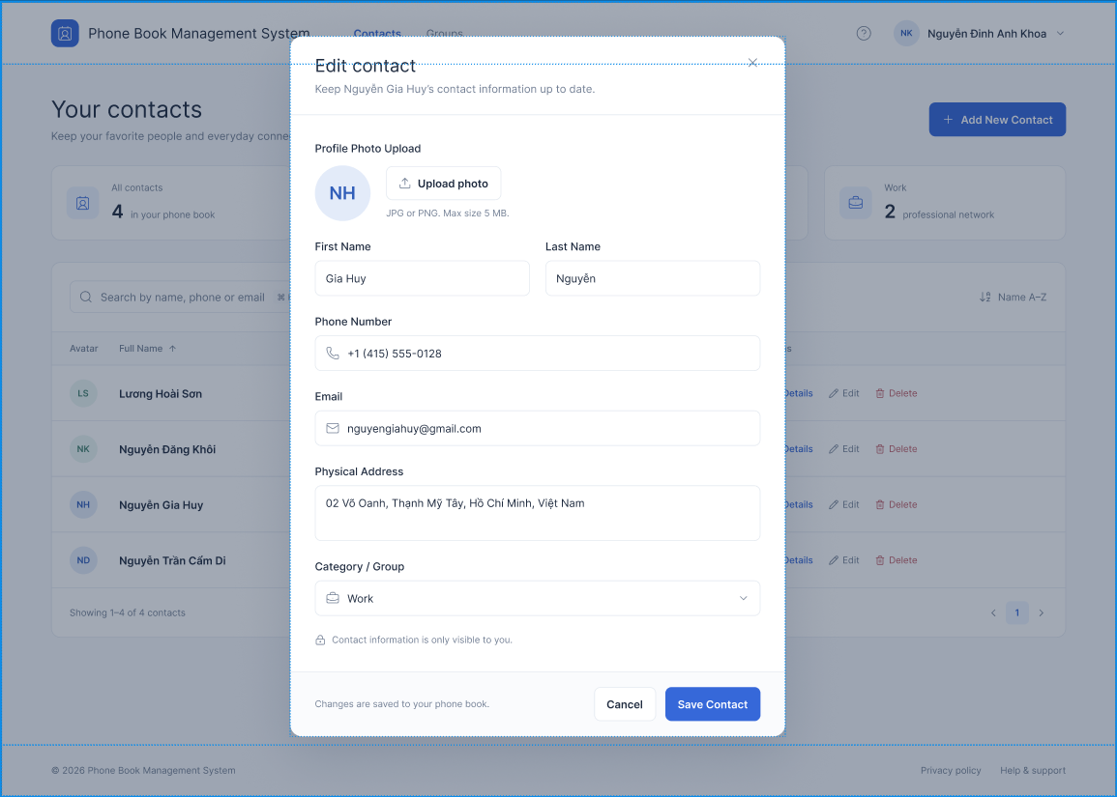
4. Màn hình Chi tiết liên hệ (Contact Detail): $→$ Mô tả nơi hiển thị đầy đủ thông tin của một liên hệ.
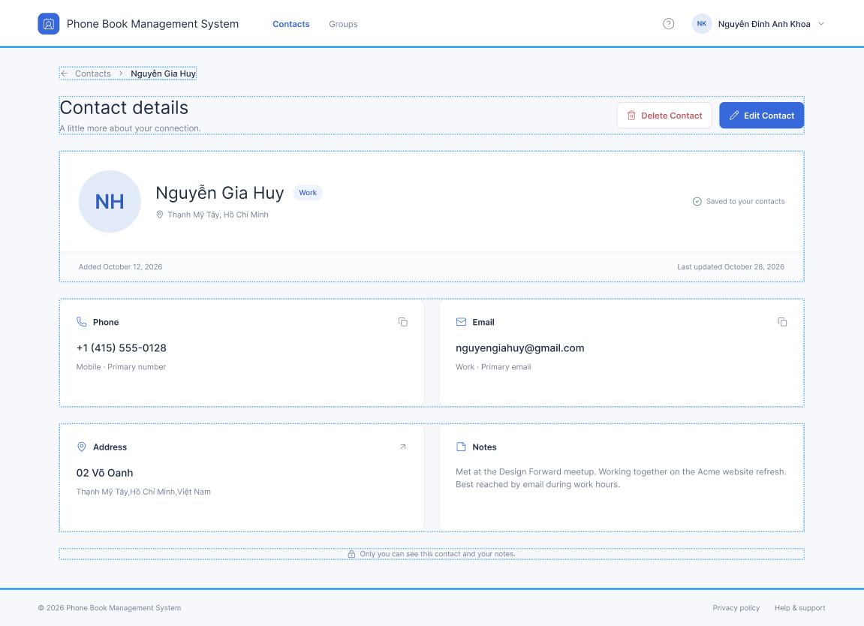

https://www.figma.com/design/zCRlxv9t0IDWCc8giAzDIB/project?node-id=0-1&t=a0QrTIPAnh4eY4UM-1

